Гуманитарный проект государственного учреждения дополнительного
образования «Районный центр детского творчества г.п. Дрибин»
«От развития творческих способностей ребенка к осознанному профессиональному будущему»

1. | Наименование проекта | «От развития творческих способностей ребенка к осознанному профессиональному будущему»
2. | Наименование организации | ГУДО «Районный центр детского творчества г.п. Дрибин»
3. | Физический и юридический адрес организации, телефон, факс, е-mail. | Могилевская область, г.п. Дрибин, ул. Советская,  д. 31, 213971, 802224871677  е-mail: cvrdribin@dribin.edu.by
4. | Руководитель организации | Алтухова Елена Владимировна, директор ГУДО «Районный центр детского творчества г.п. Дрибин», +37525 5063568
5. | Прежняя помощь, полученная от других иностранных источников | Помощь не была оказана
6. | Требуемая сумма | 320 000$
7. | Со финансирование | 20000$
8. | Срок проекта | 2 года
9. | Цели проекта | - создание комфортных условий для формирования разносторонне развитой, нравственно зрелой, творческой личности ученика, готовой к самореализации и осознанному профессиональному самоопределению;  - организация занятости детей и учащейся молодежи в свободное от учебы время.
10. | Задачи проекта | -создать в учреждении дополнительного образования детей и молодёжи гуманную воспитательную среду, способствующую самореализации учащихся;  -оказать помощь детям-инвалидам и детям с особенностями психофизического развития через вовлечение в совместную со сверстниками творческую деятельность, с целью их социализации и развития компетенций необходимых в будущей жизни;  -расширить формы предоставления услуг, направленных на раннее развитие детей;  -способствовать формированию у учащихся активной гражданской позиции, через включение их в общественную деятельность, профилактика и коррекция асоциального поведения;  -привлекать детей и учащейся молодежи к занятости различными видами творческой, краеведческой, общественной, волонтерской деятельности в свободное от учебы время, направленной на получение устойчивых знаний и навыков.
11. | Краткое описание мероприятий в рамках проекта | Дрибинский район, восстановлен в 1990 году. В связи с аварией на Чернобыльской АЭС в регион массово переселены жители из Краснопольского, Славгородского, Чериковского районов.  Вопросами занятости детей и учащейся молодежи во внеурочное время, профессиональной ориентацией в интересах региона и личностного развития занимается государственное учреждение дополнительного образования «Районный центр детского творчества г.п. Дрибин».  Центр в настоящее время размещен в приспособленном помещении здания 1964 года постройки. Условия для занятий с детьми не соответствуют современным запросам населения и требованиям к организации образовательного процесса.  В г.п. Дрибин имеется здание бывшего кинотеатра, в котором частично выполнен капитальный ремонт (кровля, наружные стены, окна). В 2019 году разработана проектно-сметная документация по реконструкции кинотеатра для размещения в нем Центра детского творчества.  Проект реконструкции предусматривает обустройство в здании тамбура, выставочного зала, актового зала с эстрадой, гардеробной, санузлов (в том числе и для физически ослабленных лиц), пяти рабочих кабинетов, инвентарной, технических помещений.  Также предусмотрено:  -благоустройство дворовой территории с устройством площадок для отдыха посетителей Центра детского творчества, парковки для автомобилей на 8 машиномест (в том числе, 1 место запроектировано для инвалидов);  -оснащение искусственным освещением, централизованными системами хозяйственно-питьевого, горячего и холодного водоснабжения и водоотделения, отоплением и вентиляцией;  -ограждение всего учреждения по периметру забором высотой 1,2 м. Пропускная способность Центра составляет 90 человек.  Единовременная вместимость актового зала - 54 человека.
12. | Бюджет проекта | 340000$

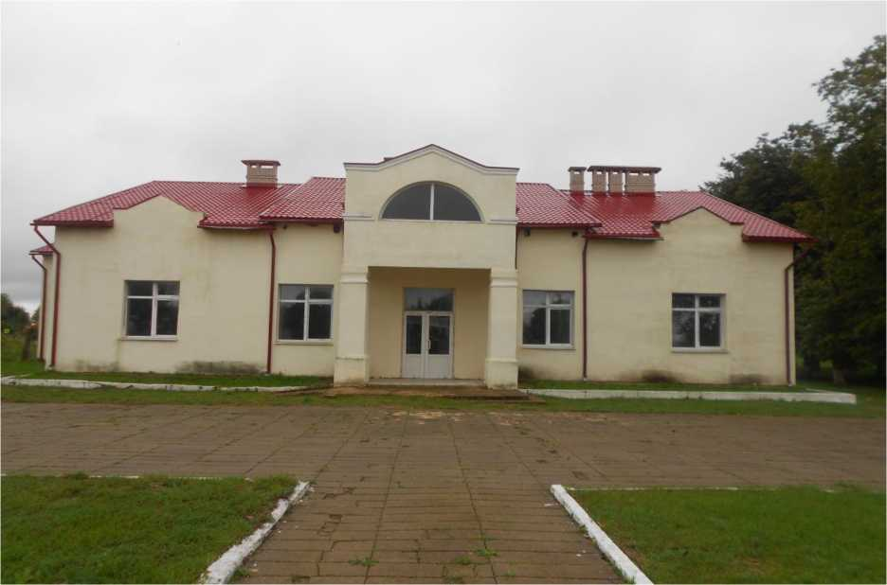
Здание кинотеатра под реконструкцию для ГУДО «Районный центр детского творчества г.п. Дрибин» (фасад).
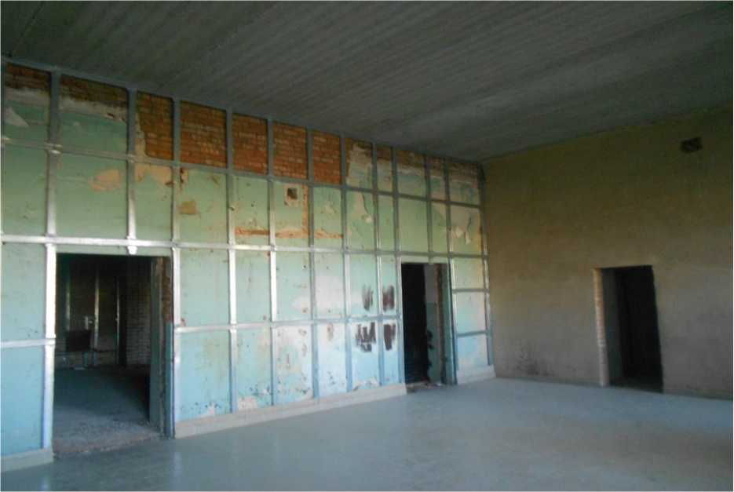
Вестибюль кинотеатра под реконструкцию для ГУДО «Районный центр детского творчества г.п. Дрибин»

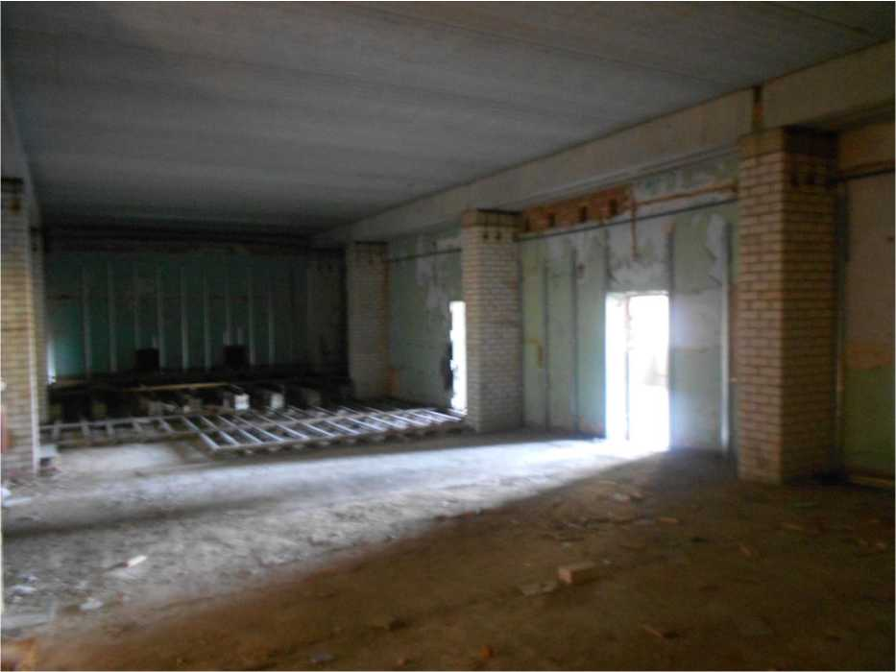
Актовый зал в кинотеатре под реконструкцию для ГУДО «Районный центр детского творчества г.п. Дрибин»

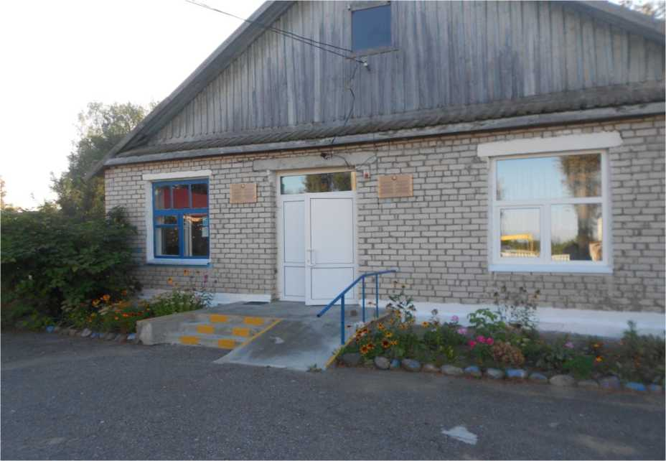
Здание, в котором находится ГУДО «Районный центр детского творчества г.п. Дрибин»

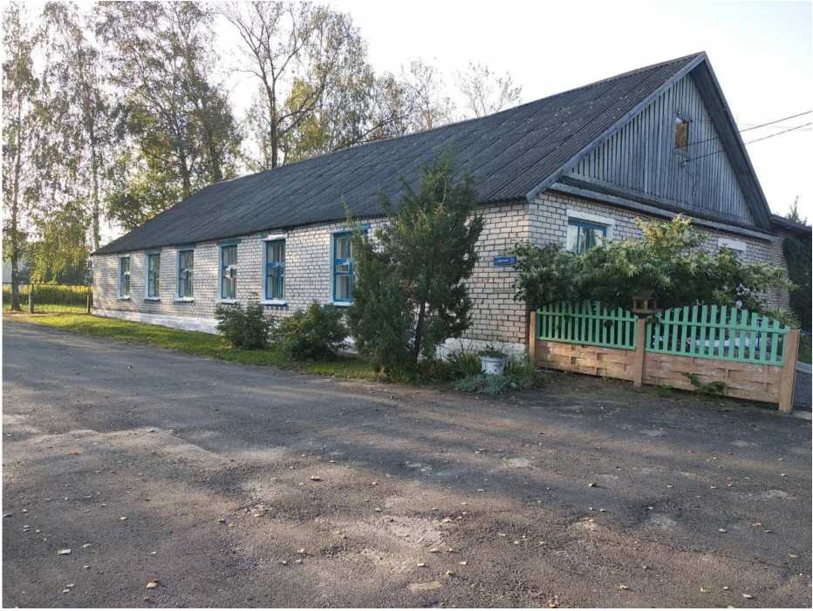
Здание, в котором находится ГУДО «Районный центр детского творчества г.п. Дрибин»
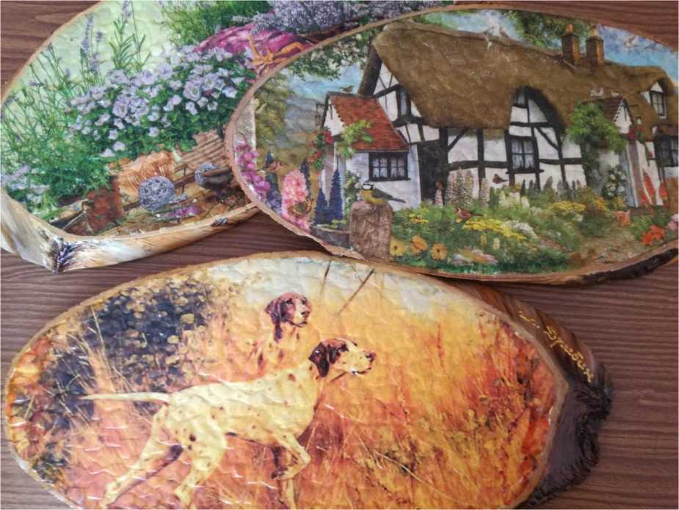
Творческие работы учащихся ГУДО «Районный центр детского творчества г.п. Дрибин»

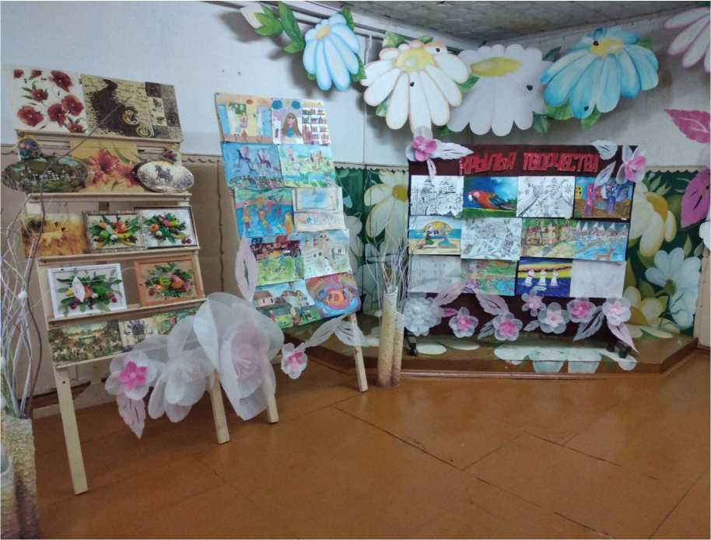
Выставка творческих работ учащихся ГУДО «Районный центр детского творчества г.п. Дрибин»

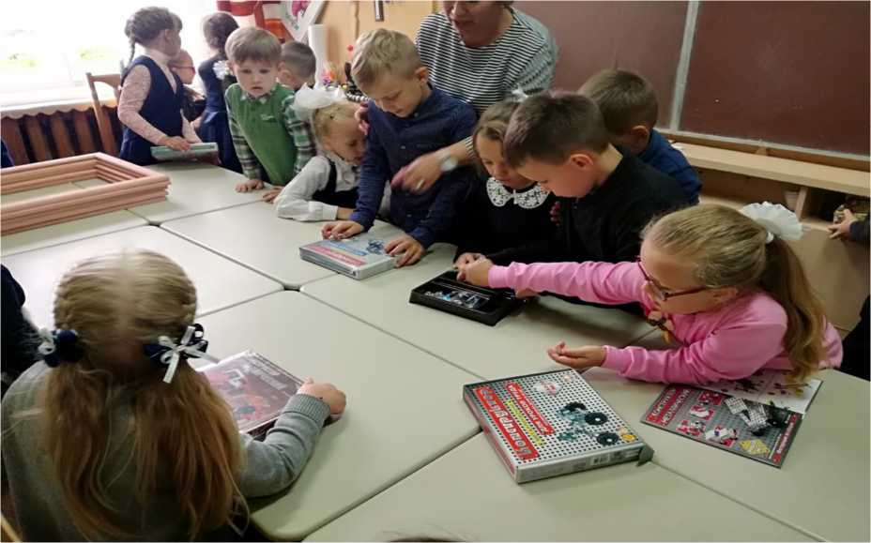
Занятие в учебном кабинете кружковой работы ГУДО «Районный центр детского творчества г.п. Дрибин» Занятие в учебном кабинете кружковой работы ГУДО «Районный центр детского творчества г.п. Дрибин»

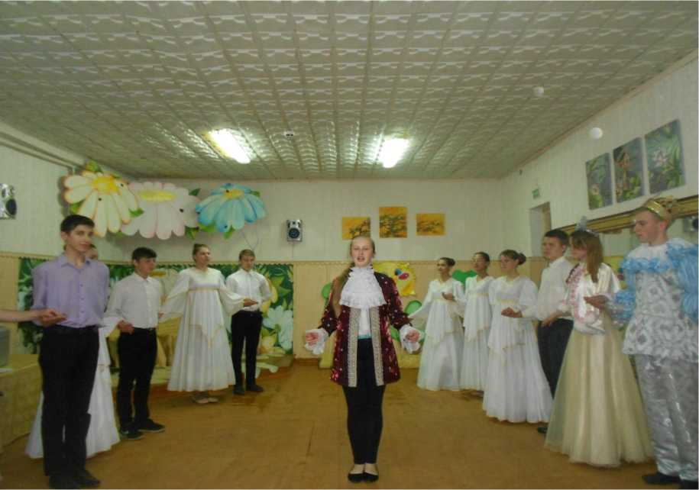
Воспитательное мероприятие в актовом зале ГУДО «Районный центр детского творчества г.п. Дрибин»
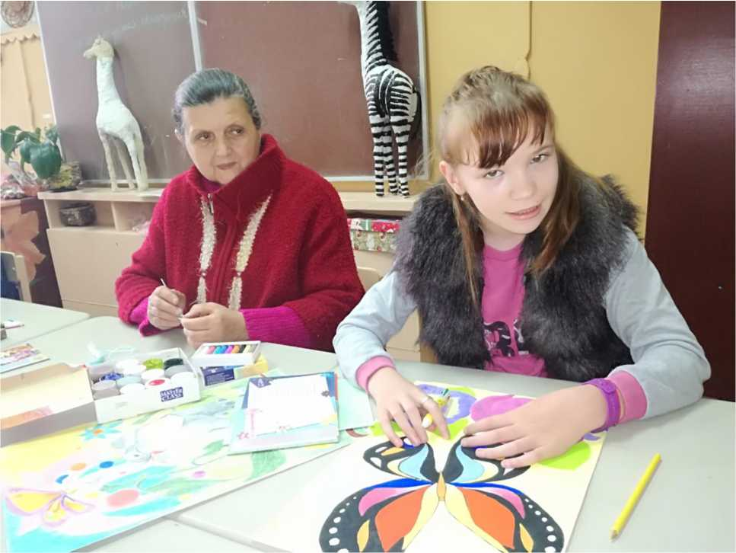
Занятие с ребенком инвалидом.

БУДЕМ РАДЫ СОТРУДНИЧЕСТВУ!
The humanitarian project of the state institution of additional education «District Center for Children's Creativity of the town of Dribin»
«From the development of the child's creative abilities to a conscious professional future»

 | Project name | «From the development of the child's creative abilities to a conscious professional future»
 | Name the organization | State institution of additional education «District  Center for Children's Creativity of the town of Dribin»
 | The physical and legal address of the organization, phone, fax, е-mail. | Mogilev region, Dribin , st. Sovetskaya, d.31, 213971  Tel / Fax 802224871677  е-mail: cvrdribin@dribin.edu.by
 | Supervisor the organization | Altuxova Elena Vladimirovna, Director of the State institution of additional education «District  Center for Children's Creativity of the town of Dribin»  +375255063568
 | Previous assistance received from other foreign sources | Help was not provided
 | Amount Required | 320000$
 | Co-finansing | 20000$
 | Project term | 2 years
 | Project aims | - creating comfortable conditions for the formation of a diversified, morally mature, creative personality of the student, ready for self¬realization and conscious professional self-determination;  -organization of employment of children and students in their free time.
 | Tasks planned to be completed in the context of the project | -creating a humane educational environment directed to the self-realization of students in the institution of additional education of children and students;  -involvement of children with disabilities and children with special needs in psycho-physical development in a joint creative activity with their peers, with the aim of socializing them and developing necessary competencies for future life;  -expansion of the forms of services directed to the early child development;  -formation of students' active citizenship, their inclusion in social activities, prevention and correction of antisocial behavior;  -involvement of children and students to employment in various types of creative, local, history, public, volunteer activities in their free time, aimed at obtaining sustainable knowledge and skills.
 | Short description of the project activities | Dribin district, restored in 1990. In connection with the accident at the Chernobyl Nuclear Power Plant, the Krasnopolsky, Slavgorodsky, Cherikovsky districts residents were massively resettled to the region. Employment issues for children and students in their after school activities, professional orientation in the interests of the region and personal development is carried out by the state institution of additional education «District Center for Children's Creativity of the town of Dribin».  The center is currently located in the adapted building of the 1964 building. The conditions for classes with children do not correspond to modern demands of the population and the requirements for the organization of the educational process. The town of Dribin has a former cinema building, in which a major overhaul (roof, exterior walls, windows) has been partially completed. In 2019, design estimates were developed for the reconstruction of the cinema to accommodate the Center for Children's Creativity.  The reconstruction project provides for the arrangement of a vestibule, an exhibition hall, an assembly hall with a stage, a dressing room, bathrooms (including for physically disabilities people), five classes, inventory, technical rooms in the building.  Also provided:  - improvement of the courtyard with the arrangement of playgrounds for visitors to the Center for Children's Creativity, parking for cars for 8 cars (including 1 place for the disabled);  -equipment with artificial lighting, centralized systems of drinking, hot and cold water supply and water separation, heating and ventilation;  -fencing of the entire institution along the perimeter 1.2 m high.  The capacity of the Center is 90 people.  The one-time capacity of the assembly hall is 54 people.
 | Project budget | 340000$

Cinema building for reconstruction oftheSIAE «District Center for Children's Creativity of the town of Dribin»,facade
Cinema vestibule for reconstructionof the SIAE «District Center for Children's Creativity of the town of Dribin»

Cinema assembly hall for reconstructionof the SIAE «District Center for Children's Creativity of the town of Dribin»

The building in which SIAE «District Center for Children's Creativity of the town of Dribin»is located

The building in which SIAE «District Center for Children's Creativity of the town of Dribin»is located
Cinema assembly hall for reconstructionof the SIAE «District Center for Children's Creativity of the town of Dribin»

Cinema assembly hall for reconstructionof the SIAE «District Center for Children's Creativity of the town of Dribin»

Educational event in the assembly hall of the SIAE «District Center for Children's Creativity of the town of Dribin»
Educational event in the assembly hall of the SIAE «District Center for Children's Creativity of the town of Dribin»
Activities with disabled children.

We will be glad to cooperate with you!

